VC++ .NET使用说明

1．创建控制台应用程序
（1）单击菜单命令“文件/新建/项目...”，弹出新建项目对话框，如图1.1所示，在项目类型窗口选择Win32，在模板窗口下选中Win32 控制台项目，名称窗口下输入项目名称，位置窗口下输入保存项目的路径。
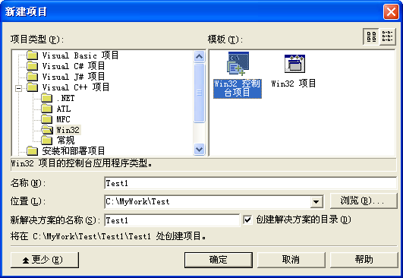
图1.1 选择项目类型
（2）单击“确定”按钮，弹出Win32 应用程序向导对话框，切换到“应用程序设置”选项卡，选中“控制台应用程序”单选框。
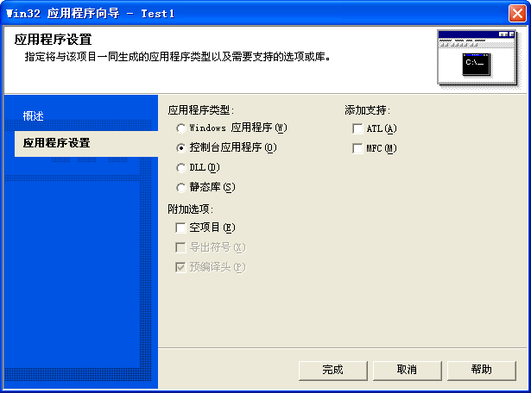
图1.2 设置项目属性
（3）单击“完成”按钮，完成工程创建。

2．创建Win32应用程序
（1）单击菜单命令“文件/新建/项目...”，弹出新建项目对话框，如图1.1所示，在项目类型窗口选择Win32，在模板窗口下选中Win32 项目，名称窗口下输入项目名称，位置窗口下输入保存项目的路径。
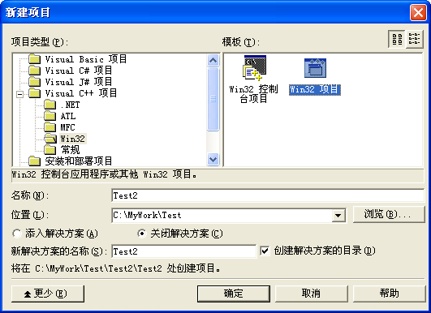
图1.3 选择项目类型
（2）单击“确定”按钮，弹出Win32 应用程序向导对话框，切换到“应用程序设置”选项卡，选中“Windows应用程序”单选框，如图1.4所示。
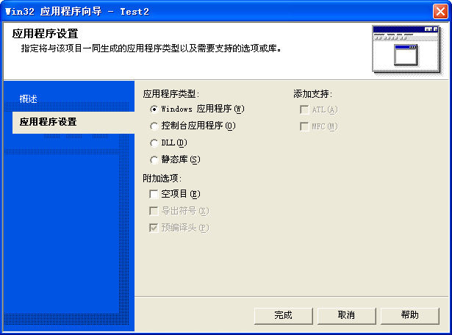
图1.4 设置项目属性
（3）单击“完成”按钮，完成工程创建。

3．创建MFC应用程序
（1）单击菜单命令“文件/新建/项目...”，弹出新建项目对话框，如图1.5所示，在项目类型窗口下选择MFC，在模板窗口下选中“MFC应用程序”，名称窗口下输入项目名称，位置窗口下输入保存项目的路径。
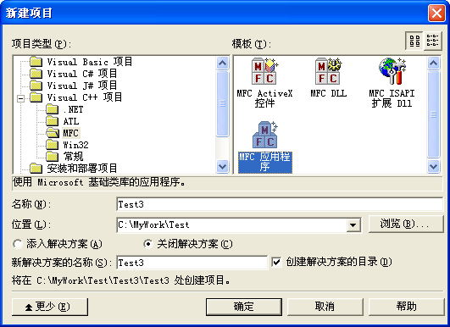
图1.5 选择项目类型
（2）单击“确定”按钮，弹出Win32 应用程序向导对话框，在此设置工程的各项属性即可。如图1.6所示。
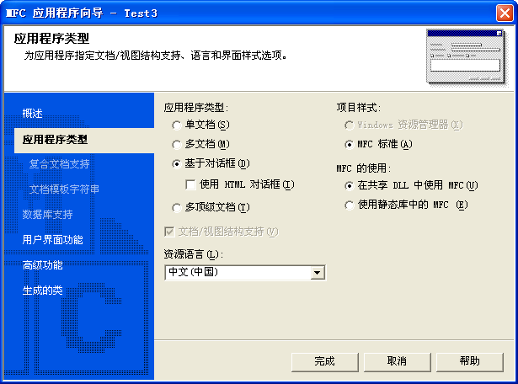
图1.6 设置项目属性
（3）单击“完成”按钮，完成工程创建。

